

НАЦІОНАЛЬНИЙ ТЕХНІЧНИЙ УНІВЕРСИТЕТ УКРАЇНИ

«КИЇВСЬКИЙ ПОЛІТЕХНІЧНИЙ ІНСТИТУТ»

ФАКУЛЬТЕТ ПРИКЛАДНОЇ МАТЕМАТИКИ

**Кафедра системного програмування і спеціалізованих комп’ютерних систем**

**Лабораторна робота №2**

з дисципліни

**«Програмування»**

Тема: **«Текстові файли»**

Виконав: студент І курсу

ФПМ групи КВ-61

Бідяк М.А.

Перевірила: Тарасенко-Клятченко О. В.

Київ – 2017

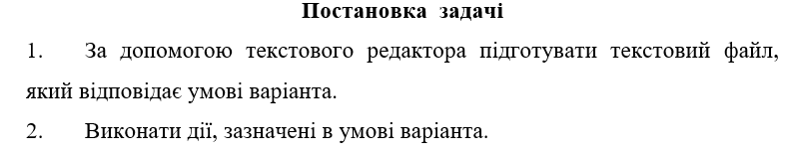

**Завдання варіанту №2**



**Текст програми:**

#include <stdio.h>

#include <stdlib.h>

void main()

{

FILE *Text;

int count=0,flag=0;

char c,x;

if((Text=fopen("Text.txt","r"))==NULL){

perror("Text.txt");

printf("ERROR");

return 0;

}

if (feof(Text)) printf("File is empty");

while (fread(&c,sizeof(c),1,Text)){

if (c == 'a') {

fread(&x,sizeof(x),1,Text);

if (x == 'b') count++;

}

if (c == 'A') {

fread(&x,sizeof(x),1,Text);

if (x == 'B') count++;

}

}

fclose(Text);

printf("Value AB || ab = %d;",count);

if((Text=fopen("Text.txt","a"))==NULL){

perror("Text.txt");

printf("ERROR");

return 0;

}

switch (count){

case 1: fprintf(Text,"One");

break;

case 2: fprintf(Text,"Two");

break;

case 3: fprintf(Text,"Tree");

break;

case 4: fprintf(Text,"Four");

break;

case 5: fprintf(Text,"Five");

break;

case 6: fprintf(Text,"Six");

break;

case 7: fprintf(Text,"Seven");

break;

case 8: fprintf(Text,"Eight");

break;

case 9: fprintf(Text,"Nine");

break;

case 10: fprintf(Text,"Ten");

break;

default:fprintf(Text,"Empty");

}

fclose(Text);

printf("\nValue inputed in file\n");

}

**Текст файла:**

A few notes about the sections ABove:

* "Contributors" is a comma separated list of wordpress.org usernames

* "Requires at least" is the lowest version that the plugin will work on

* "Tested up to" is the highest version that you've *successfully used to test the plugin*. Note that it might work on

higher versions... this is just the highest one you've verified.

* Stable tag should indicate the Subversion "tag" of the latest stable version, or "trunk," if you use `/trunk/` for

stable.

**Тестування програми:**

